VS Ternberg
Tanzreise durch vier Länder
21. März 2007
Beteiligte Lehrer/innen | Tabernig Rosa, Rezanka Thomas, Hofer Ingrid
Projektkoordination | Ingrid Hofer |  |  | kontakt
anzahl der schüler/innen | 146 | Klasse/n | 8 | VS Ternberg Alois Derfler Str. 4  4452 Ternberg  vs.ternberg@eduhi.at

Tanzreise durch vier Länder  Unsere Partnerschulen in der Türkei, in Schweden und in  Spanien inspirierten uns zu einer musikalischen Tanzreise am  dritten Bewegungstag: OÖ. Schüler tanzen aus der Reihe.  Alle acht Klassen unserer Schule nahmen am Aktionstag mit Begeisterung teil.  Die Schüler starteten ihre Tanzreise in der Türkei und lernten  einen türkischen Kreistanz. Anschließend setzten wir unsere  Reise nach Spanien fort. Dort angelangt, konnten sie bei dem  Tanz „Veo veo“ lustige Tanzbewegungen ausführen.  Nächstes Reiseziel war Schweden: Dort angekommen lernten sie einen Paartanz, die „schwedische Polska“ kennen, und schließlich landeten wir wieder in der österreichischen Heimat, um den „Siebenschritt“ zu tanzen.  Die Lebensfreude der einzelnen Nationalitäten war spürbar und  die Kinder genossen sichtlich verschieden Bewegungsarten und Tanzvariationen.  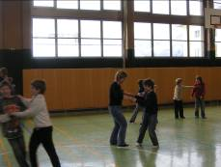  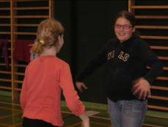 | 